 | Jurnal Abmas  Media Informasi Pengabdian Kepada Masyarakat  https://ejournal-dppm.upi.edu/abmas | 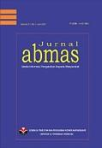

Development of Information Signage to Support Cultural Tourism at the Prabu Tadjimalela Heritage Site

Afif Praha Nurathallah¹, Izma Aulia Juhayat², Mutia Ahmad Kafa³, Tria Hermayanty⁴, Risris Hari Nugraha⁵
¹ Program Studi S1 Industri Pariwisata, Universitas Pendidikan Indonesia, Kab. Kota Bandung, Indonesia
² Program Studi S1 Industri Pariwisata, Universitas Pendidikan Indonesia, Kab. Kota Bandung, Indonesia
³ Program Studi S1 Industri Pariwisata, Universitas Pendidikan Indonesia, Kab. Kota Bandung, Indonesia
⁴ Program Studi S1 Industri Pariwisata, Universitas Pendidikan Indonesia, Kab. Kota Bandung, Indonesia
⁵ Program Studi Ilmu Pendidikan Agama Islam, Universitas Pendidikan Indonesia, Kab. Kota Bandung, Indonesia
afifpraha.71@upi.edu¹, izmaaulia27@upi.edu², ahmadkafa17@upi.edu³, triahermayanty@upi.edu⁴, risrisharinugraha@upi.edu⁵

ABSTRACT |  | ARTICLE INFO
The Prabu Tadjimalela Heritage Site in Cimarga Village, Sumedang Regency, is a cultural heritage destination with significant historical value and the potential to support sustainable cultural tourism. However, the site previously lacked adequate interpretive and navigational facilities, making it difficult for visitors to understand its historical significance and explore the area independently. This community service program aimed to develop integrated information signage to improve the quality of visitor information services while strengthening cultural heritage interpretation. The program was conducted using the Participatory Action Research (PAR) approach involving university students, the village government, tourism managers, and community leaders through six stages: needs identification, field observation, site mapping, signage design and production, installation, and monitoring and evaluation. The program produced three main outputs, namely an information board containing historical narratives and visitor regulations, a site map for navigation, and four zone signboards representing the historical lineage of the Sumedang Larang Kingdom. These integrated facilities enhanced educational information, improved visitor orientation, strengthened the site's cultural identity, and supported collaborative efforts in preserving cultural heritage and developing sustainable cultural tourism. |  | Article History:  Received: ....  Revised: ....  Accepted: ....  Publish online: ....
Keywords:
cultural tourism; information signage; heritage interpretation; Participatory Action Research; Prabu Tadjimalela Heritage Site

Open access 
Jurnal Abmas
is a peer-reviewed open-access journal
ABSTRAK
Situs Budaya Prabu Tadjimalela di Desa Cimarga, Kabupaten Sumedang, merupakan destinasi wisata budaya yang memiliki nilai sejarah tinggi serta berpotensi mendukung pengembangan pariwisata budaya berkelanjutan. Namun, kawasan tersebut belum memiliki media interpretasi dan navigasi yang memadai sehingga pengunjung mengalami kesulitan memahami nilai sejarah situs maupun mengenali tata letak kawasan secara mandiri. Kegiatan pengabdian kepada masyarakat ini bertujuan mengembangkan media informasi terintegrasi untuk meningkatkan kualitas layanan informasi sekaligus memperkuat interpretasi wisata budaya. Metode yang digunakan adalah Participatory Action Research (PAR) dengan melibatkan mahasiswa Kuliah Kerja Nyata, pemerintah desa, pengelola wisata, dan tokoh masyarakat melalui enam tahapan, yaitu identifikasi kebutuhan, observasi lapangan, pemetaan kawasan, perancangan dan pembuatan papan informasi, pemasangan, serta monitoring dan evaluasi. Hasil kegiatan menghasilkan tiga luaran utama berupa papan informasi yang memuat sejarah dan tata tertib kawasan, peta kawasan sebagai media navigasi, serta empat papan penanda zona yang mengangkat tokoh-tokoh Kerajaan Sumedang Larang. Pengembangan media tersebut meningkatkan ketersediaan informasi edukatif, memperkuat identitas kawasan, memudahkan orientasi pengunjung, serta mendukung pelestarian warisan budaya melalui kolaborasi antara perguruan tinggi, pemerintah desa, pengelola wisata, dan masyarakat.
Kata Kunci: wisata budaya; papan informasi; media interpretasi; Participatory Action Research; Situs Prabu Tadjimalela.

How to cite (APA Style)
Nugraha, M. L. (2024). Meningkatkan pengetahuan terhadap resiko stunting melalui program “DASHAT” di Kecamatan Bantargebang. Jurnal Abmas, 24(1), 69-74.
Peer review
This article has been peer-reviewed through the journal’s standard double-blind peer review, where both the reviewers and authors are anonymised during review.
Copyright
2024, Muhammad Luthfiriza Nugraha. This an open-access is article distributed under the terms of the Creative Commons Attribution-ShareAlike 4.0 International (CC BY-SA 4.0) https://creativecommons.org/licenses/by-sa/4.0/, which permits unrestricted use, distribution, and reproduction in any medium, provided the original author, and source are credited. *Corresponding author: nama@email.com

INTRODUCTION
Pariwisata budaya atau cultural heritage tourism terus berkembang seiring meningkatnya minat wisatawan terhadap nilai sejarah, tradisi, dan identitas suatu daerah, sekaligus menjadi instrumen strategis dalam pelestarian warisan budaya dan penguatan daya tarik destinasi (Firdausi, 2024). Media interpretasi berupa papan informasi, papan zona, maupun penanda arah yang memegang peranan penting dalam perkembangan ini, sebab interpretasi yang baik membentuk pengalaman dan pemahaman pengunjung terhadap identitas budaya suatu tempat (Purnamasari & Makmur, 2022).
Pengelolaan informasi yang memadai pada destinasi berbasis sejarah turut menentukan tingkat kepuasan dan kedalaman pemahaman wisatawan terhadap nilai yang disajikan (Kadang & Hadiwono, 2024). Hal ini diperkuat oleh temuan bahwa interpretasi personal maupun non-personal, termasuk papan informasi dan signage. Berpengaruh signifikan terhadap kepuasan pengunjung destinasi wisata edukatif (Tsaniah et al., 2022), sehingga sarana interpretasi merupakan komponen inti, bukan pelengkap, dalam pengelolaan destinasi wisata sejarah.
Situs Prabu Tadjimalela merupakan salah satu tinggalan sejarah leluhur Kabupaten Sumedang yang secara historiografis diyakini sebagai cikal bakal berdirinya Kerajaan Sumedang Larang, penerus Kerajaan Tembong Agung yang menjadi bagian penting identitas budaya Sunda (Ciptandi et al., 2024). Situs ini berlokasi di Desa Cimarga, Kecamatan Cisitu, Kabupaten Sumedang, dan hingga kini masih menjadi tujuan wisata ziarah maupun wisata sejarah bagi masyarakat lokal dan mancanegara.
Sebagai desa dengan potensi wisata budaya yang melekat pada tinggalan leluhur kerajaan, Desa Cimarga menghadapi tantangan yang umum dijumpai desa-desa berbasis potensi wisata sejarah di Indonesia, ketimpangan antara nilai historis-kultural yang dimiliki dengan kesiapan tata kelola informasi dan infrastruktur pendukung kunjungan. Kondisi ini sejalan dengan pola yang ditemukan pada pengelolaan situs cagar budaya lain, di mana keterbatasan infrastruktur informasi dan rendahnya partisipasi masyarakat menjadi kendala utama pengembangan wisata edukasi berbasis sejarah (Rakasiwi et al., 2025).
Berdasarkan hasil identifikasi kebutuhan (need assessment) yang dilakukan tim pengabdian bersama mahasiswa KKN di lapangan, ditemukan fakta bahwa kawasan Situs Prabu Tadjimalela belum memiliki papan informasi maupun papan zona yang memadai. Narasi sejarah situs, peta kawasan beserta keterangan lokasi, tata tertib pengunjung, serta penanda zona menuju titik-titik penting belum tersedia secara terintegrasi dalam satu rancangan. Akibat minimnya media interpretasi tersebut, pengunjung masih mengalami kesulitan memahami nilai sejarah situs, mengenali fungsi setiap kawasan, serta memperoleh petunjuk arah selama berkunjung. Urgensi penanganan persoalan ini semakin tinggi mengingat partisipasi masyarakat dalam perencanaan, pelaksanaan, dan evaluasi merupakan prinsip utama pembangunan pariwisata berkelanjutan (Wibowo & Belia, 2023). Tanpa media interpretasi yang memadai, nilai historis dan spiritual situs berisiko tidak tersampaikan secara utuh kepada generasi pengunjung berikutnya.
Penelitian maupun kegiatan pengabdian mengenai papan informasi dan papan interpretasi wisata sesungguhnya telah cukup banyak dilakukan, namun umumnya masih berfokus pada fungsi navigasi dan promosi potensi wisata secara umum. (Nasrudin, 2023) mengembangkan papan penunjuk arah di Desa Labuhan, (Hanggraito et al., 2024) merancang papan informasi wisata di Desa Tambong sebagai penguatan interpretasi kawasan Geopark Ijen, (Juniarta & Suweta, 2023) memanfaatkan QR Code sebagai media promosi wisata digital di Desa Apuan, Bangli. Ketiganya menunjukkan orientasi pada promosi wisata desa secara umum, belum pada pendalaman narasi sejarah situs bersejarah bernilai sakral, inilah kesenjangan yang mendasari kegiatan ini. Relevansi kegiatan ini sejalan dengan capaian target SDGs desa, khususnya penguatan ekonomi lokal berbasis potensi wisata dan pelestarian budaya sebagai bagian dari pembangunan berkelanjutan (Pranoto et al., 2023). Hal ini diperkuat oleh perlunya penguatan kapasitas pemasaran dan pengemasan informasi destinasi, yang masih menjadi tantangan sejumlah desa wisata berbasis budaya di Jawa Barat (Ariyanti et al., 2025).
Kegiatan pengabdian ini dilaksanakan dalam kerangka program KKN Kampus Berdampak Sauyunan Universitas Pendidikan Indonesia Tahun 2026 di Kabupaten Sumedang, yang menempatkan mahasiswa di berbagai desa termasuk Kecamatan Cisitu dengan salah satu fokus tematik pengembangan sektor pariwisata desa. Pelibatan mahasiswa KKN sebagai bagian dari tim pelaksana sejalan dengan temuan bahwa keterlibatan mahasiswa KKN tematik berperan nyata dalam mendorong penggalian dan pengembangan potensi wisata desa melalui pendekatan partisipatif bersama masyarakat setempat (Ariesta et al., 2023).
Berangkat dari kesenjangan antara potensi wisata budaya yang dimiliki Situs Prabu Tadjimalela dengan ketersediaan sarana informasi yang masih terbatas, kebaruan kegiatan ini terletak pada pengembangan papan informasi dan papan zona yang mengintegrasikan narasi sejarah lokal, peta kawasan, tata tertib pengunjung, dan penunjuk arah dalam satu rancangan yang disesuaikan dengan karakteristik situs bersejarah bernilai sakral. Atas dasar itu, kegiatan pengabdian ini bertujuan meningkatkan kualitas layanan informasi dan mendukung pengalaman wisata yang optimal di Situs Prabu Tadjimalela, dengan judul "Pengembangan Sarana Papan Informasi untuk Mendukung Wisata Budaya di Situs Prabu Tadjimalela".
Literature Review
Pengembangan Sarana Papan Informasi
Pengembangan sarana papan informasi merupakan salah satu bentuk peningkatan fasilitas pendukung dalam suatu destinasi wisata yang bertujuan memberikan kemudahan bagi wisatawan dalam memperoleh informasi terkait objek wisata yang dikunjungi. Keberadaan fasilitas informasi menjadi bagian penting dalam pengembangan destinasi karena mampu mendukung daya tarik wisata serta meningkatkan kualitas pelayanan kepada pengunjung (Novita et al., 2022). Seiring dengan meningkatnya pemanfaatan teknologi informasi dalam sektor pariwisata, penyampaian informasi kepada wisatawan perlu dilakukan secara efektif melalui media yang mudah diakses, jelas, dan terstruktur agar informasi mengenai destinasi dapat diterima dengan baik oleh pengunjung (Sahidi & Mutaqin, 2023). Oleh karena itu, penyusunan papan informasi perlu memperhatikan aspek desain, keterbacaan, serta kebutuhan informasi wisatawan agar pesan yang disampaikan dapat dipahami secara optimal dan memberikan pengalaman kunjungan yang lebih nyaman (Huda et al., 2026). Selain berfungsi sebagai media informasi, papan informasi juga dapat dikembangkan sebagai media interpretasi wisata yang menyajikan informasi mengenai sejarah, budaya, serta karakteristik suatu destinasi secara menarik dan edukatif (Hanggraito et al., 2024).
Wisata Budaya
Wisata budaya merupakan kegiatan pariwisata yang memanfaatkan nilai sejarah, tradisi, adat istiadat, serta warisan budaya sebagai daya tarik utama bagi wisatawan. Pengembangan wisata budaya tidak hanya berorientasi pada peningkatan jumlah kunjungan, tetapi juga memiliki tujuan untuk menjaga keberlanjutan budaya lokal melalui pengelolaan yang melibatkan masyarakat dan berbagai pihak terkait (wicaksono et al., 2024). Dalam pengelolaan destinasi berbasis budaya, penyediaan informasi mengenai nilai sejarah dan budaya menjadi aspek penting karena dapat membantu wisatawan memahami makna serta karakteristik suatu objek wisata. Selain itu, pengembangan wisata edukasi menunjukkan bahwa kegiatan wisata yang memberikan pengalaman pembelajaran mampu meningkatkan pemahaman, apresiasi, dan kepedulian wisatawan terhadap nilai budaya yang dimiliki suatu destinasi (Prasetyo et al., n.d.). Salah satu bentuk penyampaian informasi tersebut dapat dilakukan melalui media interpretasi yang mampu memberikan pemahaman lebih mendalam terhadap nilai budaya yang terdapat pada suatu destinasi (Junaid et al., 2022). Selain itu, keberadaan media interpretasi wisata budaya juga berperan dalam meningkatkan motivasi wisatawan untuk memahami warisan budaya sehingga pengalaman berkunjung tidak hanya bersifat rekreatif, tetapi juga memberikan nilai edukasi dan pembelajaran (Rochmah Pramadika et al., 2020).
Situs Prabu Tadjimalela
Situs Prabu Tadjimalela merupakan salah satu peninggalan budaya yang memiliki nilai sejarah sebagai bagian dari perkembangan Kerajaan Sumedang Larang. Sebagai salah satu aset budaya, situs ini memiliki potensi untuk dikembangkan sebagai daya tarik wisata budaya dengan tetap mempertahankan nilai historis dan aspek pelestarian kawasan. Pengembangan kawasan budaya membutuhkan keterlibatan berbagai pihak, baik pemerintah, masyarakat, maupun pengelola wisata agar kegiatan pariwisata dapat berjalan selaras dengan upaya perlindungan warisan budaya (Savitri et al., 2024). Salah satu bentuk pengembangan fasilitas pendukung pada Situs Prabu Tadjimalela dapat dilakukan melalui penyediaan papan informasi yang memuat sejarah situs, pembagian kawasan, petunjuk arah, serta aturan kunjungan. Media informasi tersebut dapat menjadi sarana komunikasi yang efektif antara pengelola dan wisatawan karena membantu pengunjung memahami kondisi serta informasi penting mengenai kawasan wisata (Yulianto et al., 2023). Selain itu, penyediaan informasi mengenai kawasan budaya juga perlu memperhatikan prinsip pelestarian agar penyampaian informasi tidak mengurangi nilai sejarah maupun keaslian situs budaya (Eka & Hasni, 2021).
Fungsi Papan Informasi dalam Mendukung Wisata Budaya
Papan informasi memiliki fungsi penting sebagai fasilitas pelayanan wisata yang membantu wisatawan memperoleh informasi mengenai suatu destinasi secara lebih mudah dan terarah. Dalam kawasan wisata, papan informasi dapat berperan sebagai media petunjuk lokasi, penyedia informasi sejarah, serta panduan bagi wisatawan selama melakukan aktivitas kunjungan. Keberadaan papan informasi sebagai penunjuk lokasi terbukti mampu membantu wisatawan dalam mengenali posisi objek wisata dan melakukan orientasi selama berada di kawasan destinasi (Ahmad Jupri et al., 2021). Selain papan informasi konvensional, perkembangan teknologi juga memungkinkan penggunaan media digital sebagai pendukung penyampaian informasi wisata, seperti informasi mengenai sejarah, fasilitas, rute, dan daya tarik wisata yang dapat diakses secara lebih praktis oleh pengunjung (Satria et al., 2022). Pemanfaatan papan informasi digital juga dapat mendukung peningkatan aksesibilitas informasi sekaligus memperkuat identitas destinasi melalui penyajian informasi yang lebih menarik dan interaktif (Fadli et al., 2024). Oleh karena itu, penyusunan papan informasi wisata perlu memperhatikan isi informasi yang komunikatif agar mampu meningkatkan pemahaman pengunjung sekaligus mendukung kesadaran terhadap pentingnya menjaga kelestarian kawasan wisata budaya (Muhammadiah et al., 2025).

METHODS
Kegiatan pengabdian ini menggunakan pendekatan Participatory Action Research (PAR), yaitu metode pemberdayaan masyarakat yang menekankan keterlibatan aktif warga bersama mahasiswa KKN dalam setiap tahap kegiatan, mulai dari identifikasi masalah, perencanaan, pelaksanaan, hingga evaluasi (Abbas et al., 2023). Pendekatan ini dipilih karena sesuai dengan konteks pengabdian berbasis komunitas seperti KKN, di mana keberhasilan program sangat bergantung pada kolaborasi antara mahasiswa, pemerintah desa, pengelola wisata, dan tokoh masyarakat setempat. Sasaran kegiatan adalah pengelola dan masyarakat Desa Cimarga, Kecamatan Cisitu, Kabupaten Sumedang, yang terlibat langsung dalam pengelolaan Situs Prabu Tadjimalela, sementara pihak pendukung meliputi pemerintah desa dan tokoh adat yang memiliki pengetahuan historiografis mengenai situs tersebut.
Pelaksanaan program dilakukan melalui enam tahapan yang saling berkesinambungan, sejalan dengan pola pentahapan yang lazim digunakan pada pengabdian berbasis pengembangan sarana informasi dan penanda wisata (Andari et al., 2024; Indriani et al., 2025). Tahap pertama adalah pengumpulan data melalui wawancara dan koordinasi dengan pemerintah desa, pengelola wisata, dan tokoh masyarakat untuk menghimpun informasi historis serta kebutuhan sarana interpretasi. Tahap kedua adalah observasi lapangan guna mengidentifikasi kondisi fisik kawasan, jalur menuju situs, serta titik-titik strategis untuk pemasangan papan. Tahap ketiga adalah pemetaan denah kawasan untuk menentukan jalur utama, titik penting, dan pembagian zona, sebagaimana pendekatan pemetaan spasial yang juga diterapkan dalam pengembangan penanda visual kawasan wisata lain. Tahap keempat adalah perancangan dan produksi papan informasi serta papan penanda zona, yang memuat narasi sejarah, peta kawasan, dan tata tertib pengunjung. Tahap kelima adalah pemasangan media informasi secara gotong royong bersama mahasiswa KKN, pemerintah desa, dan masyarakat. Tahap keenam adalah monitoring dan evaluasi untuk memastikan keberfungsian papan informasi serta menghimpun masukan dari pengelola dan pengunjung guna penyempurnaan lebih lanjut.
Keberhasilan kegiatan diukur secara deskriptif-kualitatif melalui tiga indikator, yaitu: (1) tersedianya media edukasi tertulis yang memuat sejarah dan nilai budaya situs; (2) tersedianya sistem navigasi berupa denah dan papan penanda zona yang memudahkan pengunjung tanpa harus bertanya kepada pengelola; dan (3) terbentuknya penguatan identitas kawasan melalui penamaan zona berdasarkan tokoh sejarah Kerajaan Sumedang Larang. Indikator tersebut diamati melalui observasi langsung terhadap kondisi papan setelah pemasangan serta masukan lisan dari pengelola wisata dan masyarakat pada tahap monitoring dan evaluasi. Pendekatan pengukuran kualitatif ini sejalan dengan praktik umum dalam pengabdian pengembangan sarana signage wisata, yang menilai keberhasilan program dari sisi keberfungsian fasilitas, penguatan identitas kawasan, dan peningkatan pemahaman pengunjung terhadap nilai historis serta budaya setempat (Andari et al., 2024; Indriani et al., 2025).

RESULTS AND DISCUSSION
Program pengembangan sarana informasi wisata di Situs Prabu Tajimalela dilaksanakan sebagai upaya untuk menjawab permasalahan minimnya media interpretasi dan navigasi di kawasan tersebut. Keterbatasan fasilitas interpretasi di kawasan wisata, sebagaimana ditemukan pada program pemberdayaan di Desa Poncokusumo, sering kali menyebabkan pengunjung hanya menikmati panorama tanpa memperoleh pemahaman eduktaif yang memadai, sehingga pengembangan papan interpretasi menjadi solusi penting untuk menjembatani kesenjangan tersebut (Safrilia et al., 2025). Melalui kegiatan ini, dihasilkan tiga luaran utama, yaitu papan informasi, peta kawasan, dan papan penanda zona, yang disusun berdasarkan hasil pengumpulan data dan observasi lapangan bersama pemerintah desa, pengelola wisata, dan tokoh masyarakat. Berikut diuraikan tahapan pelaksanaan program beserta hasil yang dicapai.
Tahapan Pelaksanaan Program
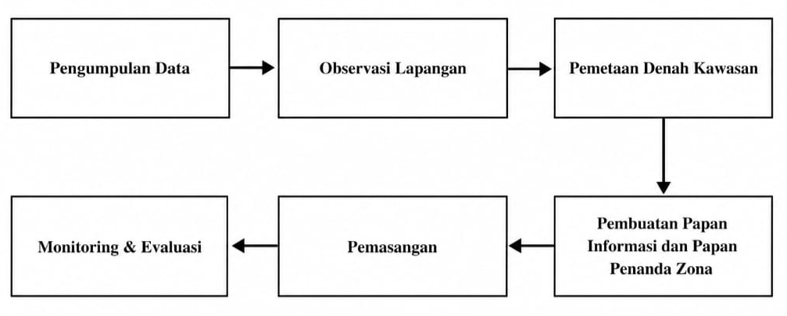
Gambar 1. Tahapan Pelaksanaan Program
Sumber: Dokumentasi Penulis 2026
Pelaksanaan program pengembangan sarana informasi wisata di Situs Prabu Tajimalela dilakukan secara bertahap agar menghasilkan media informasi yang sesuai dengan kondisi kawasan dan kebutuhan pengunjung. Tahapan pelaksanaan program disajikan pada Gambar 1.
Tahap pertama adalah pengumpulan data, yaitu menghimpun informasi mengenai sejarah Situs Prabu Tajimalela, kondisi nyata kawasan wisata, serta kebutuhan sarana informasi melalui koordinasi dengan pemerintah desa, pengelola wisata, dan tokoh masyarakat.
Tahap kedua adalah observasi lapangan yang bertujuan untuk mengidentifikasi kondisi fisik kawasan, jalur menuju situs, lokasi fasilitas, serta titik-titik strategis yang akan dijadikan lokasi pemasangan papan informasi dan penanda zona. Hasil observasi menjadi dasar dalam menentukan bentuk dan isi media informasi yang akan dikembangkan. Tahap ketiga adalah pemetaan denah kawasan. Berdasarkan data yang diperoleh, dilakukan pemetaan dengan mengidentifikasi jalur utama, titik-titik penting, serta pembagian kawasan ke dalam beberapa zona. Denah kawasan disusun agar memudahkan pengunjung dalam memahami tata letak kawasan wisata sekaligus mendukung sistem navigasi di lokasi.
Tahap keempat adalah pembuatan papan informasi dan papan penanda zona. Papan informasi memuat sejarah singkat Situs Prabu Tajimalela, peta kawasan, tata tertib pengunjung, serta informasi pendukung lainnya, sedangkan papan penanda zona dibuat sebagai identitas setiap kawasan. Tahap kelima adalah pemasangan seluruh media informasi pada lokasi yang telah ditentukan. Pemasangan dilakukan secara gotong royong oleh mahasiswa KKN bersama pemerintah desa dan masyarakat, sehingga posisi papan mudah terlihat oleh pengunjung dan dapat dimanfaatkan sebagai sarana informasi sekaligus navigasi di kawasan wisata.
Tahap akhir adalah monitoring dan evaluasi, yang dilakukan untuk memastikan kondisi papan informasi, denah kawasan, dan papan penanda zona tetap terjaga serta berfungsi sebagaimana mestinya setelah dipasang. Tahap ini juga menjadi sarana untuk menampung masukan dari pengelola wisata maupun masyarakat guna penyempurnaan media informasi ke depannya. Dengan tersedianya papan informasi, denah kawasan, dan penanda zona, diharapkan kualitas pelayanan informasi serta pengalaman berkunjung di Situs Prabu Tajimalela menjadi lebih baik.
Papan Informasi
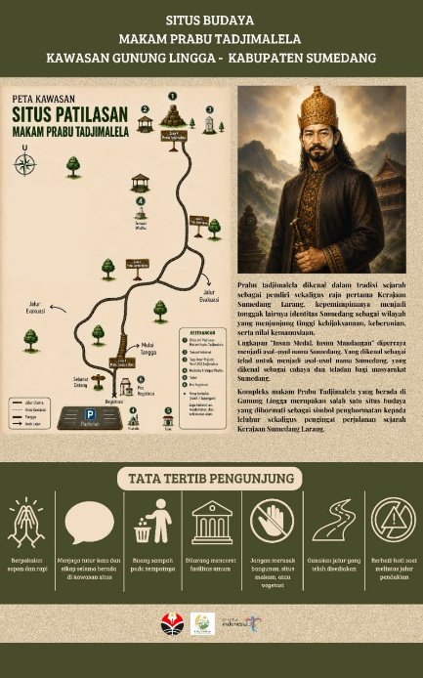
Gambar 2. Papan Informasi
Sumber: Dokumentasi Penulis 2026
Papan informasi disusun sebagai media interpretasi yang memuat sejarah singkat Situs Prabu Tajimalela, nilai sejarah dan budaya yang dimiliki, serta ketentuan yang harus dipatuhi pengunjung selama berada di kawasan wisata. Keberadaan papan ini menjadi indikator keberhasilan program dalam meningkatkan pengetahuan pengunjung terhadap warisan budaya lokal, sekaligus menumbuhkan kesadaran akan pentingnya menjaga kelestarian situs. Selain berfungsi sebagai media edukasi, papan informasi juga berperan sebagai sarana komunikasi antara pengelola dan pengunjung dalam menyampaikan informasi yang relevan mengenai kawasan wisata. Program ini sejalan dengan hasil pengabdian di Desa Tambong, yang menunjukkkan bahwa perancangan papan informasi wisata berperan penting sebagai media interpretasi yang memperkuat identitas desa (Hanggraito et al., 2024).
Peta Kawasan
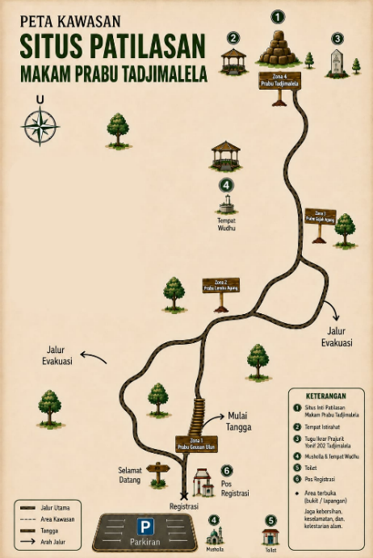
Gambar 3. Peta Kawasan
Sumber: Dokumentasi Penulis 2026

Peta kawasan dibuat sebagai media navigasi yang memberikan gambaran mengenai tata letak kawasan wisata. Denah ini memuat jalur utama menuju situs, lokasi fasilitas pendukung, titik-titik penting, serta pembagian zona wisata sehingga memudahkan pengunjung dalam menentukan arah dan mengenali setiap area di kawasan. Keberadaan denah kawasan diharapkan dapat meningkatkan kenyamanan dan keamanan pengunjung selama berwisata serta mendukung pengelolaan kawasan yang lebih tertata.
Papan Penanda Zona
Papan penanda zona dibagi menjadi 4 kawasan. Pendekatan pemasangan papan penanda zona atau rambu sebagai bagian dari branding kawasan wisata juga dilakukan pada revitalisasi Desa Wisata Pohsanten, yang menunjukkan bahwa penataan insfrastruktur fisik seperti papan dan rambu dapat mendukung pengembangan poduk dan layanan wisata secara berkelanjutan (Arjana et al., 2021). Penamaan zona pada kawasan Situs Prabu Tajimalela tidak dilakukan secara acak, melainkan mengacu pada tokoh-tokoh yang memiliki keterkaitan dengan garis keturunan Prabu Tajimalela dan sejarah Kerajaan Sumedang Larang. Pembagian kawasan menjadi Zona 1 Geusan Ulun, Zona 2 Gajah Agung, Zona 3 Lembu Agung, dan Zona 4 Prabu Tajimalela bertujuan untuk memperkuat identitas budaya kawasan sekaligus menjadi media edukasi bagi pengunjung mengenai sejarah kepemimpinan Sumedang Larang.

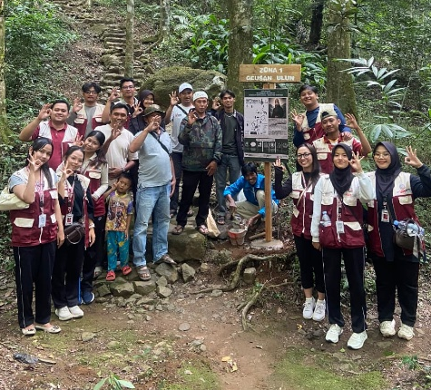  Gambar 4. Papan Zona 1 Geusan Ulun  Sumber: Dokumentasi Penulis 2026 | 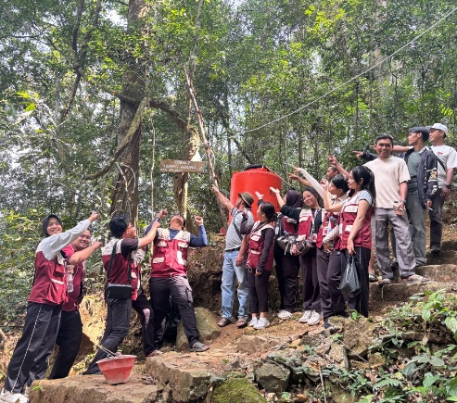  Gambar 5. Papan Zona 2 Gajah Agung  Sumber: Dokumentasi Penulis 2026
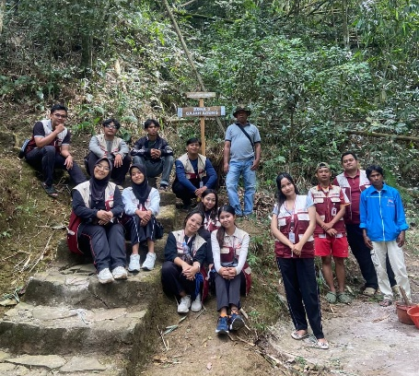  Gambar 6. Papan Zona 3 Lembu Agung  Sumber: Dokumentasi Penulis 2026 | 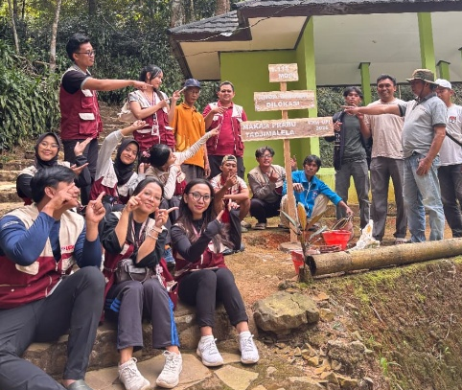  Gambar 7. Papan Makam Prabu Tadjimalela  Sumber: Dokumentasi Penulis 2026

Melalui penamaan tersebut, pengunjung tidak hanya memperoleh kemudahan dalam mengenali setiap area, tetapi juga dikenalkan pada tokoh-tokoh penting yang merupakan bagian dari silsilah keturunan Prabu Tajimalela dan memiliki peran sebagai raja-raja di Kerajaan Sumedang Larang. Dengan demikian, papan penanda zona tidak hanya berfungsi sebagai sarana navigasi, tetapi juga sebagai media interpretasi sejarah yang mendukung pelestarian nilai-nilai budaya lokal. Penggunaan nama-nama tokoh sejarah sebagai identitas setiap zona diharapkan dapat meningkatkan apresiasi pengunjung terhadap warisan budaya lokal serta memperkuat citra Situs Prabu Tajimalela sebagai destinasi wisata sejarah dan budaya di Kabupaten Sumedang. Kesesuaian program dengan kebutuhan penataan identitas kawasan juga terlihat pada pengabdian di Desa Tambong, di mana penyusunan blueprint wisata desa terbukti menjadi langkah awal yang efektif dalam menata dan memperkuat identitas kawasan wisata berbasis budaya lokal (Hanggraito et al., 2023).
Sebelum pelaksanaan program, kawasan wisata belum memiliki papan informasi yang menjelaskan sejarah singkat situs, denah kawasan, serta pembagian zona wisata. Kondisi tersebut menyebabkan pengunjung mengalami kesulitan dalam mengenali titik-titik penting di kawasan wisata serta memahami nilai sejarah dan budaya yang dimiliki Situs Prabu Tajimalela. Ketiadaan media informasi ini juga berdampak pada rendahnya kualitas pengalaman berkunjung, karena pengunjung hanya mengandalkan informasi lisan dari warga sekitar yang sifatnya tidak konsisten dan tidak terdokumentasi dengan baik.
Setelah program dilaksanakan melalui enam tahapan yang telah diuraikan, ketersediaan papan informasi, denah kawasan, dan penanda zona secara langsung mengatasi permasalahan tersebut dan menjadikan kawasan wisata lebih informatif, tertata, serta memiliki identitas yang lebih kuat. Perubahan ini dapat dilihat dari tiga indikator keberhasilan program, yaitu: (1) tersedianya media edukasi yang memuat sejarah dan nilai budaya situs secara tertulis dan permanen; (2) tersedianya sistem navigasi berupa denah dan penanda zona yang memudahkan pengunjung bergerak di dalam kawasan tanpa harus bertanya kepada pengelola; dan (3) terbentuknya identitas kawasan yang lebih kuat melalui penamaan zona berdasarkan tokoh sejarah Kerajaan Sumedang Larang, yang sekaligus berfungsi sebagai media edukasi tidak langsung. Temuan ini sejalan dengan hasil pengabdian di Desa Wisata Sungsang IV, di mana plang denah lokasi terbukti berperan penting dalam membangun citra destinasi dan mempermudah akses pengunjung terhadap objek wisata utama, fasilitas, serta titik-titik strategis (Ahmad Jupri et al., 2021).
Dibandingkan dengan kondisi pengelolaan situs budaya serupa yang umumnya hanya mengandalkan papan informasi tunggal tanpa sistem navigasi, program ini memiliki keunggulan karena mengintegrasikan tiga fungsi sekaligus, yaitu edukasi, navigasi, dan penguatan identitas budaya dalam satu kesatuan sistem. Pendekatan ini sejalan dengan prinsip pengelolaan destinasi wisata budaya yang menekankan pentingnya interpretasi bermakna, bukan sekadar penyampaian informasi faktual, sehingga pengunjung dapat membangun keterikatan emosional dengan nilai sejarah yang disampaikan.
Namun demikian, program ini juga memiliki keterbatasan. Pertama, media informasi yang dihasilkan masih bersifat statis dan belum memuat elemen interaktif atau multimedia yang dapat memperkaya pengalaman pengunjung, terutama bagi generasi muda yang terbiasa dengan informasi digital. Kedua, keberlanjutan program sangat bergantung pada komitmen pengelola dan masyarakat desa dalam melakukan perawatan fisik papan informasi, mengingat material yang digunakan berpotensi mengalami kerusakan akibat cuaca maupun faktor eksternal lainnya.
Tingkat kesulitan pelaksanaan program terletak pada tahap penentuan lokasi pemasangan yang strategis agar mudah terlihat pengunjung, serta penyusunan narasi sejarah yang akurat dan ringkas tanpa mengurangi substansi nilai budaya yang ingin disampaikan. Hal ini diatasi melalui koordinasi intensif dengan pemerintah desa, pengelola wisata, dan tokoh masyarakat pada tahap pengumpulan data, sehingga informasi yang disajikan dapat dipertanggungjawabkan secara historis. Keterlibatan masyarakat dalam proses pemasangan secara gotong royong, serta adanya tahap monitoring dan evaluasi, menjadi bukti kolaborasi yang mendukung keberlanjutan program ke depannya, sekaligus menumbuhkan rasa memiliki masyarakat terhadap fasilitas yang telah dibangun.
Peluang pengembangan selanjutnya dapat diarahkan pada beberapa aspek. Pertama, penambahan elemen interaktif seperti kode QR pada papan informasi yang terhubung dengan konten digital berupa video, audio panduan, atau galeri foto sejarah situs. Kedua, penyusunan mekanisme perawatan berkala yang melibatkan karang taruna atau kelompok sadar wisata (Pokdarwis) setempat agar keberlanjutan fasilitas dapat terjamin tanpa bergantung sepenuhnya pada program mahasiswa KKN. Ketiga, integrasi media informasi ini dengan promosi digital melalui media sosial desa, guna memperluas jangkauan informasi kepada calon pengunjung dari luar daerah dan mendukung upaya pengembangan wisata budaya di Desa Cimarga secara berkelanjutan.
Discussion
Wisata budaya adalah jenis pariwisata yang memperkenalkan nilai sejarah, ciri khas daerah, dan kekayaan budaya sebagai daya tarik utamanya. Keberhasilan dalam mengelola destinasi wisata budaya tidak hanya bergantung pada adanya objek wisata, tetapi juga pada adanya media interpretasi yang bisa memberikan informasi dengan jelas kepada wisatawan. Penjelasan yang tepat bisa membuat wisatawan lebih memahami, merasakan, dan menghargai nilai sejarah serta budaya yang ada di suatu daerah (Wulung et al., 2022). Di Situs Budaya Makam Prabu Tadjimalela, pembuatan papan informasi, denah kawasan, dan papan penunjuk zona dilakukan sebagai langkah untuk mengatasi keterbatasan mediainformasi sebelumnya yang membuat pengunjung kesulitan memahami sejarah situs dan mengenali tata letak kawasan tersebut. Adanya media itu menunjukan bahwa memberikan informasi yang teratur bisa membantu fungsi edukasi sekaligus memperkuat identitas wisata budaya.
Selain meningkatkan kuaitas layanan informasi, pengembangan media interpretasi di Situs Budaya Makam Pravu Tadjimalela juga memperlihatkan pentingnya kolaborasi antara pemeritah desa, pengelola wisata, tokkoh masyarakat, dan mahasiwa Kuliah Kerja Nyata (KKN) dalam mendukung pelestarian warisan budaya. Pendekatan kolaboratif tersebut menciptakan media informasi yang sesuai dengan kebutuhan wilayah sekaligus meningkatkan rasa memiliki masyarakat terhadap situs budaya. Temuan ini sesuai dengan penelitian (Dea Clarissa Raestya Novari, 2025) yang menyatakan bahwa media interpretasi dapat meningkatkan pengalaman berwisata sekaligus menjadi cara untuk melestarikan nilai budaya lokal. Oleh karena itu, pembuatan media informasi yang terpadu tidak hanya berperan sebagai alat bantu untuk wisata, tetapi juga menjadi cara untuk mendukung pengelolaan destinasi wisata budaya secara berkelnajutan.
CONCLUSION
Pengembangan media informasi berupa papan informasi (information signage), peta kawasan, dan papan penanda zona kawasan di Situs Budaya Makam Prabu Tadjimalela telah berhasil dilaksanakan sebagai upaya mendukung pengelolaan dan pengembangan wisata budaya di Desa Cimarga. Pengembangan media tersebut dapat memberikan informasi yang lebih terstruktur tentang nilai sejarah, budaya, tata letak kawasan dan penjelasan zona situs, sehingga memudahkan pengunjung dalam mendapatkan informasi dan memahami wilayah tersebut secara lebih lengkap. Pengembangan media tersebut dapat memberikan informasi yang lebih terstruktur tentang nilai sejarah, budaya, tata letak kawasan dan penjelasan zona situs, sehingga memudahkan pengunjung dalam mendapatkan informasi dan memahami wilayah tersebut secara lebih lengkap. Media informasi ini tidak hanya berfungsi sebagai alat interpretasi informasi, tetapi juga menjadi sarana pembelajaran yang membantu melestarikan budaya setempat dengan menyampaikan pengetahuan secara mudah dimengerti oleh masyarakat setempat maupun wisatawan.
Hasil pengabdian ini menunjukkan bahwa penyediaan media informasi yang terintegrasi merupakan salah satu langkah strategis dalam meningkatkan kualitas pelayanan informasi pada destinasi wisata budaya. Dengan adanya papan informasi, peta kawasan, dan papan penanda zona, kawasan Situs Budaya Makam Prabu Tadjimalela diharapkan memiliki identitas destinasi yang lebih jelas, memberikan pengalaman berkunjung yang lebih baik, serta mendukung upaya pelestarian dan pengembangan potensi wisata budaya secara berkelanjutan.
Pengembangan media informasi di Situs Budaya Makam Prabu Tadjimalela harus terus didukung dengan cara memperbarui dan memelihara informasi secara berkala agar tetap sesuai dengan kondisi kawasan. Selain itu, pengelola dan pemerintah desa disarankan untuk membuat media informasi digital, misalnya dengan mengintegrasikan kode QR yang terhubung ke informasi tentang sejarah, budaya, dan layanan wisata, sehingga bisa membantu memperluas akses informasi bagi wisatawan. Peningkatan fasilitas interpretasi lainnya, seperti jalur wisata yang edukatif, media audio visual, atau program edukasi budaya, bisa menjadi langkah berikutnya untuk meningkatkan kualitas pengalaman berwisata sekaligus memperkuat upaya dalam melestarikan warisan budaya di kawasan tersebut.

AUTHOR'S NOTE
Penulis menyatakan bahwa tidak ada konflik kepentingan terkait publikasi artikel ini. Penulis menegaskan bahwa data dan isi artikel bebas dari plagiarisme.

REFERENCES
Ahmad Jupri, Dani Syirojulmunir, Alan Firmansyah, Eka S Prasedya, & Tapaul Rozi. (2021). Rancang Bangun Papan Informasi Destinasi Wisata sebagai Penunjuk Lokasi Wisatawan di Desa Tetebatu Selatan Kecamatan Sikur Kabupaten Lombok Timur. Jurnal Pengabdian Magister Pendidikan IPA, 5(1), 380–385. https://doi.org/10.29303/jpmpi.v5i1.1578
Andari, R., Wulung, S. R. P., Fitriyani, E., Kikania, A. P., & Abdillah, M. A. (2024). Pendampingan Penyusunan Jalur Geowisata Bagi Pengelola Desa Wisata Alamendah, Kabupaten Bandung. Jurnal Pengabdian Dan Pemberdayaan Nusantara (JPPNu), 6(2), 142–150. https://doi.org/10.28926/jppnu.v6i2.320
Ariesta, J. W. N., Naila, B. C. A., Suhri, S. S. L., Ramadhan, M. R. A., & Sukandar, I. C. (2023). Peran Mahasiswa KKN-T dalam Pengembangan Desa Wisata. JPBMI : Jurnal Pengabdian Bersama Masyarakat Indonesia, 1(3). https://doi.org/https://doi.org/10.59031/jpbmi.v1i3.179
Ariyanti, M., Kharisma, M., & Pawitra, M. T. (2025). Pelatihan Pemasaran Digital Desa Wisata Desa Mekarmaju, Ciwidey, Jawa Barat. Jurnal Pengabdian Masyarakat Akademisi, 5(1), 1–8. https://doi.org/https://doi.org/10.54099/jpma.v4i1.1203
Arjana, I. W. B., Ernawati, N. M., & Suarja, I. K. (2021). Revitalisasi Desa Wisata Pohsanten Melalui Pengembangan Infrastruktur. Madaniya, 2(4), 446–452. https://doi.org/10.53696/27214834.121
Ciptandi, F., Oetari, J., & Rosandini, M. (2024). Exploring the Sundanese culture in the Makuta Binokasih as a cultural asset of the Sumedang Larang Kingdom. Cogent Arts \& Humanities, 11(1), 2426361. https://doi.org/10.1080/23311983.2024.2426361
Dea Clarissa Raestya Novari. (2025). Menghidupkan Warisan Budaya melalui Walking Tour: Interpretasi untuk Pariwisata Budaya yang Berkelanjutan. Jurnal Penelitian Dan Pengembangan Sains Dan Humaniora, 9(3), 419–430. https://doi.org/10.23887/jppsh.v9i3.103250
Eka, Y., & Hasni, M. (2021). Strategi Pelestarian Cagar Budaya : Studi Kasus Daya Tarik Cagar Budaya Gereja Protestan Kota Kupang Kelurahan Lai Lai Besi Koepan. Jurnal Destinasi Pariwisata, 9(2), 241–250.
Fadli, A., Siswantoro, H., Wisnu, A., Nugraha, W., Asriani, F., Elektro, T., Soedirman, U. J., Lokawisata, P., & Lokawisata, B. (2024). Implementasi Papan Informasi Digital Sebagai Sarana. 2(3), 313–318.
Firdausi, N. A. (2024). Sustainable Heritage Tourism Development : A Study Systematic Literature Review. JPIS (Jurnal Pendidikan Ilmu Sosial ), 33(2), 211–220. https://doi.org/https://doi.org/10.17509/jpis.v33i2.73073
Hanggraito, A. A., Ermawati, E. A., & Cardias, E. R. (2023). Pengembangan Blueprint Wisata Desa Dan Paket Wisata Sebagai Upaya Akselerasi Desa Tambong Sebagai Desa Wisata. Pamasa : Jurnal Pengabdian Pada Masyarakat, 1(1), 1. https://doi.org/10.20884/1.pamasa.2023.1.1.8844
Hanggraito, A. A., Ermawati, E. A., Cardias, E. R., & Wijaya, J. C. A. (2024). Perancangan Papan Informasi Wisata sebagai Upaya Penguatan Media Interpretasi Wisata Desa. Journal Community Service Consortium, 4(2), 49–56. https://doi.org/https://doi.org/10.37715/consortium.v4i2.5397
Huda, S. N., Abdullah, M. A., & Darmawan, R. (2026). Optimalisasi papan informasi wisata curug cidurian bagi kebutuhan informasi wisatawan. 10(1), 69–80.
Indriani, Y., Firmansyah, H., Firmansyah, E. D., Aji Kusumo, D. P., & Seldy, S. (2025). Upaya Peningkatan Aksesibilitas Geowisata Desa Jari melalui Pembuatan Papan Petunjuk Lokasi Geosite Selo Gajah & Banyu Wedang. Jurnal Pengabdian Masyarakat (ABDIRA), 5(4), 610–619. https://doi.org/10.31004/abdira.v5i4.1105
Junaid, I., Dzakwan Mufadhdhal Ilham, M., & Yusuf Saharuna, M. (2022). Development Models of Interpretation for Educational Tourism in Makassar City Museum. Jurnal Kepariwisataan Indonesia, 16(2), 216–236.
Juniarta, I. K., & Suweta, I. N. B. (2023). Pemanfaatan Dan Pendampingan Pembuatan QR Code Dan Facebook Marketplace Sebagai Media Promosi Wisata Di Desa Apuan Susut Bangli. Jurnal Pengabdian Kepada Masyarakat ( SEWAGATI ), 2(2), 86–92. https://doi.org/https://doi.org/10.59819/sewagati.v2i2.3436
Kadang, Y. S. E., & Hadiwono, A. (2024). Penerapan Konsep Arsitektur Naratif Pada Ektensi Museum Bahari. Jurnal Stupa (Sains, Teknologi, Urban, Perancangan, Arsitektur), 6(2), 1087–1096. https://doi.org/https://doi.org/10.24912/stupa.v6i2.30897
Muhammadiah, ud, Hamsiah, A., Vivit Angreani, A., Lutfin, N., Syam, U., & Dwiyanti, A. (2025). Penyusunan Papan Informasi Dan Signage Informatif Di Objek Wisata Alam Kebun Botani “Denassa.” Communnity Development Journal, 6(5), 5912–5919.
Nasrudin, M. F. (2023). Pembuatan Papan Penunjuk Arah Jalan Untuk Meningkatkan Destinasi Wisata Desa Labuhan. Journal of Engineering Research, 173–176. https://doi.org/https://doi.org/10.30587/prosidingkkn.v1i1.6639
Novita, D., Suyasa, I. M., Agusman, A., Bagiastra, I. K., & Kurniansah, R. (2022). Strategi Pengembangan Istana Dalam Loka Sebagai Daya Tarik Wisata Kota Sumbawa Ntb. Journal Of Responsible Tourism, 2(2), 267–280. https://doi.org/10.47492/jrt.v2i2.2160
Pranoto, B., Utami, T., & Sunesti, Y. (2023). Pengembangan Desa Wisata Berjo Menuju SDGs Desa Mandiri dan Berkelanjutan. Jurnal Ilmu Sosial Dan Humaniora, 12(2), 381–395. https://doi.org/https://doi.org/10.23887/jish.v12i2.61185
Prasetyo, H., Nararais, D., & Tinggi Pariwisata Ambarrukmo Yogyakarta, S. (n.d.). URGENSI DESTINASI WISATA EDUKASI DALAM MENDUKUNG PARIWISATA BERKELANJUTAN DI INDONESIA.
Purnamasari, N. A., & Makmur, D. S. (2022). Identitas Kerajaan Gowa Berdasarkan Koleksi Museum Balla Lompoa Sungguminasa di Kabupaten Gowa, Sulawesi Selatan. Jurnal Pendidikan Dan Kebudayaan, 7(2), 105–124. https://doi.org/https://doi.org/10.24832/jpnk.v7i2.3182
Rakasiwi, K., Rahman, A., Pratiwi, L., & Paisal, M. (2025). Model Perencanaan Tata Ruang Partisipatif untuk Pengembangan Heritage Education Tourism di Situs Cagar Budaya Kota Kapur Kabupaten Bangka. Jurnal Penelitian Inovatif (JUPIN), 5(4), 2967–2978. https://doi.org/https://doi.org/10.54082/jupin.1927
Rochmah Pramadika, N., Tahir, R., Ucu Rakhman, C., Nugraha, A., & Andrianto, T. (2020). Perancangan Media Interpretasi Wisata Budaya Dalam Rangka Meningkatkan Motivasi Pengalaman Berkunjung Wisatawan di Daya Tarik Galeri 16- Indonesian Bamboo Society. Tourism Scientific Journal, 6(1), 1–10. https://doi.org/10.32659/tsj.v6i1.115
Safrilia, A., Eka Purwanto, R., Saudah, S., Setiawan, M. B. R., & Renata, O. N. (2025). Pemberdayaan Gen Z di Desa Poncokusumo melalui Wisata Digital: Pengembangan Papan Interpretasi dan Aplikasi Self-Guided Tour Berbasis Teknologi. Jurnal Masyarakat Madani Indonesia, 5(1), 217–226. https://doi.org/10.59025/ebm2sb53
Sahidi, & Mutaqin, Z. (2023). Sistem Informasi Pariwisata Desa Senaru Berbasis Website Menggunakan Metode Rad. Journal Computer and Technology, 1(1), 1–5. https://doi.org/10.69916/comtechno.v1i1.73
Satria, E., Sutedi, A., & Permatasari, P. (2022). Rancang Bangun Aplikasi Edukasi Pariwisata Garut Berbasis Android Menggunakan Metode Multimedia Development Life Cycle. Jurnal Algoritma, 19(1), 202–209. https://doi.org/10.33364/algoritma/v.19-1.1050
Savitri, A. A. D., Wijaya, K. A. S., & Prabawati, N. P. A. (2024). Pengembangan Pariwisata Berbasis Budaya Melalui Collaborative Governance di Desa Wisata Penglipuran. Socio-Political Communication and Policy Review, 1(5), 1–13. https://doi.org/10.61292/shkr.173
Tsaniah, I., Suryadana, M. L., & Leo, S. (2022). Pengaruh Interpretasi Personal Dan Interpretasi Non-Personal Terhadap Kepuasan Pengunjung Di Museum Pendidikan Nasional. Tourism Scientifie Journal, 7(2), 270–282. https://doi.org/https://doi.org/10.32659/tsj.v7i2.187
Wibowo, M. S., & Belia, L. A. (2023). Partisipasi Masyarakat dalam Pengembangan Pariwisata Berkelanjutan. Jurnal Manajemen Perhotelan Dan Pariwisata, 6(1), 25–32. https://doi.org/https://doi.org/10.23887/jmpp.v6i1.58108
wicaksono, heri, Ardita, L., & Rahmadani, A. (2024). P E N G E L O L a a N D E S T I N a S I W I S a T a B E R B a S I S B U D a Y a D I K O T a S I N G K a W a N G U N T U K M E N I N G K a T K a N P a R I W I S a T a B E R K E L a N J U T a N(S T U D I K a S U S P E R H E L a T a N B U D a Y a C a P G O M. 20(2), 67–80.
Wulung, S. R. P., Ridwanudin, O., Fitriyani, E., Suwandi, A., Pratiwi, I. I., Abdullah, C. U., & Arrasyid, R. (2022). Pendampingan Penyusunan Media Interpretasi Seni Budaya Desa Lamajang sebagai Daya Tarik Wisata Edukasi. Jurnal Abmas, 22(2), 111–118. https://doi.org/10.17509/abmas.v22i2.51004
Yulianto, Ratna Ika Putri, Herman Hariyadi, Mas Nurul Achmadiah, Anindya Dwi Risdhayanti, & Galih Putra Riatma. (2023). Pembuatan Papan Informasi di Desa Wringinsongo Kecamatan Tumpang. Jurnal Pengabdian Polinema Kepada Masyarakat, 10(1), 24–27. https://doi.org/10.33795/jpkm.v10i1.3039

